МКОУ «Новокаякентская начальная школа – детский сад №1»

Викторина
«Мир волшебных сказок»

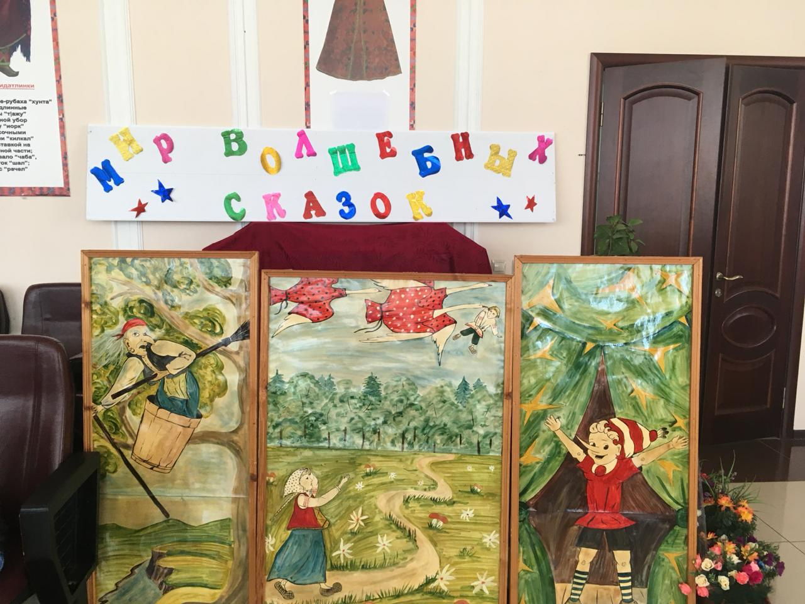

Педагоги:Багандова З.З., Багапова Н.М., Кубатова Р.И.

2019 год

Цель: прививать любовь к чтению, вызвать у детей интерес к чтению сказок,
ознакомить малышей с правилами пользования библиотечной книгой.

Задачи:
• Продолжить обогащение словаря детей новыми словами.
• Развивать интерес к чтению, смекалку, умение работать в коллективе.
• Воспитывать у детей любовь к народным и литературным сказкам.

Ход викторины
Сегодня мы с вами сыграем в замечательную игру-викторину «Мир волшебных сказок» и выясним, хорошо ли вы знаете сказки.

Правила игры:

У нас в игре 2 команды. Я задаю вопрос одной из команд. Кто знает ответ, поднимает руку. Если ответ неполный, то команда может дополнить ответ своего участника. Если ответ неверный, то право ответа переходит к другой команде.
Представление команд:

1 Команда:

· «Знайки» - Девиз: «Чтоб Незнайкой не прослыть, с книжкой мы должны дружить!»

2 Команда:

· «Почемучки» - Девиз: «Где? Зачем? И почему? – тайну разгадаю,

Книгу в руки я возьму и ответ узнаю!

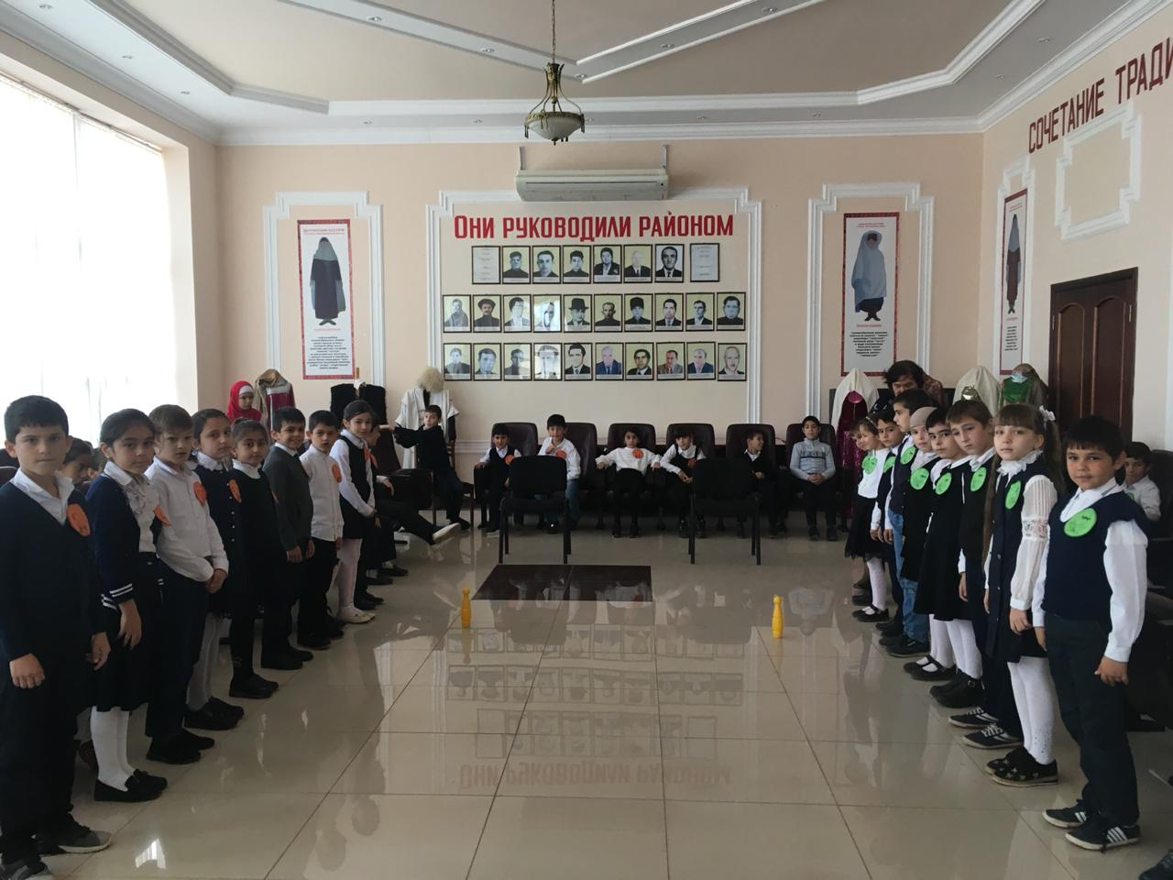

Дома и в детском саду взрослые читают вам сказки. И сегодня наше путешествие посвящается разным сказкам. Со сказками вы знакомы с раннего детства.

Какие самые первые сказки узнают все дети в нашей стране? (Репка, Колобок, Курочка Ряба). А кто автор этих сказок? (Это русские народные сказки)

Есть сказки, которые сочиняет народ, а есть сказки литературные. Авторами этих сказок являются писатели. Каких писателей-сказочников вы знаете? Отечественные: А.С.Пушкин, К.Чуковский, Н.Носов, П.Бажов и др.

Зарубежные: Шарль Перро, Ганс Христиан Андерсен, Киплинг, Линдгрен, Родари и др.
Знаете ли вы, что сказки бывают разные: есть сказки, в которых действуют необычные герои: предметы, вещи, которые совершают разные чудеса. Как называются такие сказки? (Волшебные). Приведите примеры волшебных сказок («Золушка», «Красная шапочка», «Кот в сапогах»).

Написано много сказок, в которых действующими лицами являются животные. Назовите такие сказки («Лисичка-сестричка и серый волк», «Заюшкина избушка», «Волк и семеро козлят»).

В сказках собрана народная мудрость. Казалось бы такая простая и всем знакомая сказка «Волк и семеро козлят» чему она нас учит? (ОБЖ). Каждая сказка обогащает нас жизненным опытом, учит добру и справедливости.
Дети, сегодня мы отправляемся с вами в увлекательное путешествие. «Волшебная книга» хочет предложить вам весёлую игру, во время которой мы вспомним героев популярных детских книжек – как их звали, где они жили и в какие приключения попадали.

Конкурс № 1 «Знатоки Русских народных сказок». В каких сказках звучат такие слова:
- «Как выскочу, как выпрыгну, полетят клочки по закоулочкам!»…
(Сказка «Заюшкина избушка»)
-«Вот вам, дети, по стреле и стреляйте на заре.
Где стрела то упадет, там и счастье ваше ждет!»…
(Сказка «Царевна-лягушка»)
-«Тепло ли тебе девица, тепло ли тебе, красная?»… (Сказка «Морозко»)
-«Влезь мне в одно ушко, а в другое вылезь – все будет сработано»…
(Сказка «Хаврошечка»)
-«Несет меня лиса за темные леса, за синие горы. Котик – братик, спаси меня»… (Сказка «Кот, лиса и петух»)
-«Я от дедушки ушел, я от бабушки ушел…(Сказка «Колобок»)

Конкурс № 2 «Сказки русских писателей» Узнай сказку по иллюстрации и
назови автора.
-«Сказка о рыбаке и рыбке» А. Пушкин.
-«Приключения Незнайки» Н.Носов.
-«Мойдодыр» К.Чуковский
-«Три поросенка» С.Михалков
-«Серебряное копытце» П.Бажов
- «Доктор Айболит» К. Чуковский
-«Приключения Буратино» А.Толстой

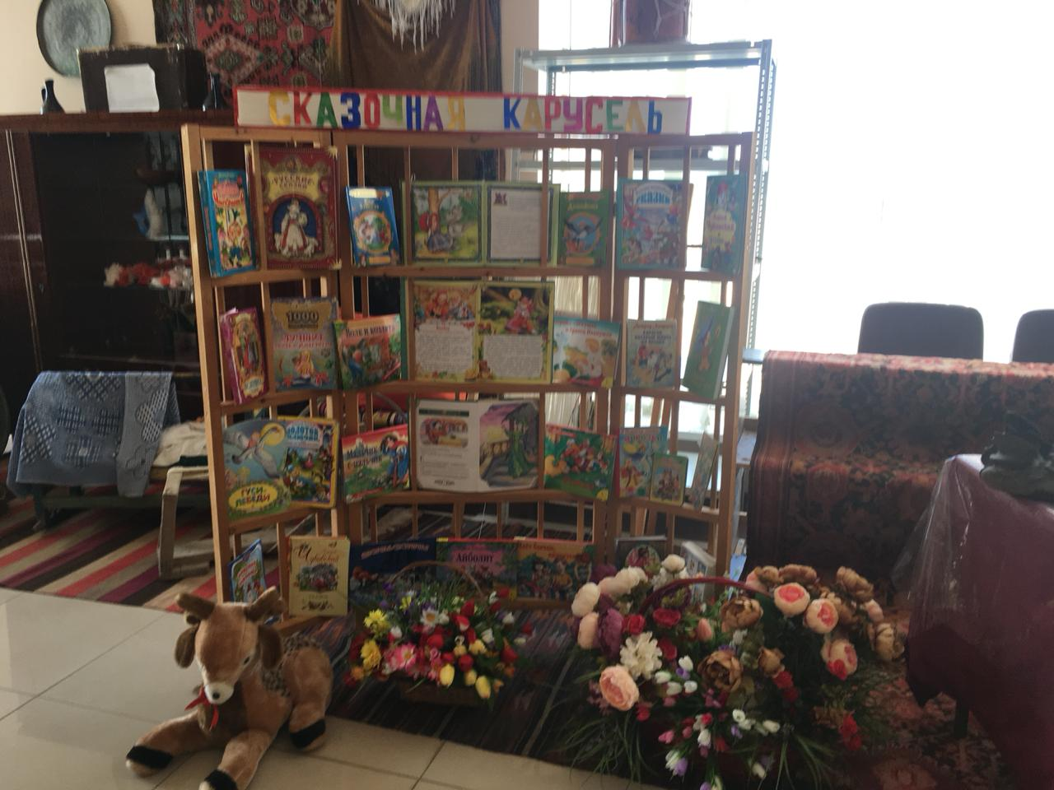

Конкурс № 3 «Сказки зарубежных писателей: доскажи имя литературного героя».

1. Многим долго неизвестный, стал он каждому дружком.
Всем по сказке интересной мальчик – луковка знаком.
Очень просто и недлинно он зовётся…(Чиполлино)

2. Я на балу никогда не бывала, чистила, мыла, варила и пряла –
Когда же случилось попасть мне на бал, то голову принц от любви потерял,
А я башмачок потеряла тогда же. Кто я такая? Кто тут подскажет?
(Золушка)

3. Он и весел и не злобен, этот милый чудачок,
С ним хозяин, мальчик Робин, и приятель – Пятачок.
Для него прогулка – праздник, и на мёд особый нюх,
Это плюшевый проказник – медвежонок …(Винни – Пух)

4. Появилась девочка в чашечке цветка и была та девочка чуть больше
ноготка.
В ореховой скорлупке девочка спала, вот какая девочка, как она мала.
Кто читал такую книжку, знает девочку малышку…(Дюймовочка)

5. Все девчонки и мальчишки полюбить его успели.
Он - герой веселой книжки, за спиной его - пропеллер.
Над Стокгольмом он взлетает высоко, но не до Марса.
И малыш его узнает. Кто же это? Хитрый ... (Карлсон)

6. Бабушка девочку очень любила. Шапочку красную ей подарила.
Девочка имя забыла свое, скорее скажите имя ее… (Красная Шапочка)

7. Хоть он стоек был и смел, но в огне не уцелел.
Младший сын столовой ложки, он стоял на крепкой ножке.
Не железный, не стеклянный, был солдатик ...(Оловянный)

8. На шляпе у него перо, усы невиданной красы.
Одет в роскошнейший кафтан, прошёл он тысячи дорог.
Да, он известный «хитрован», и великана слопать смог.
Он оказался очень крут. Скажи мне: как его зовут? …(Кот в сапогах)

Игра – эстафета «Кот в сапогах»:

Сапоги устанавливаются на линии старта. Первый участник по сигналу должен быстро надеть их и быстро добежать до финиша. Кот в сапогах обладал хорошими манерами. На пути следования три кегли, пробегая мимо них, каждый участник должен задержаться и совершить поклон, красивый и оригинальный. Итак, добежав до финиша и сделав на пути три поклона, участник возвращается и отдает сапоги следующему. И так вся команда. Команда-победительница может выразить свою радость громким и мелодичным мяуканьем.
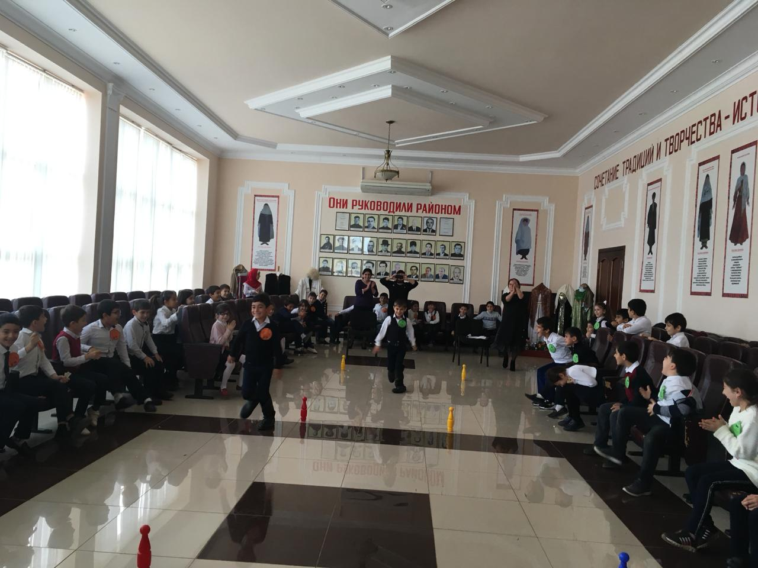

2.По отрывку определи название сказки
1.Летела стрела и попала в болото.
А в том болоте поймал её кто-то.
Кто, распростившись с зеленою кожею
Сделался милой, красивой, пригожей. («Царевна-лягушка»)
2.Нет ни речки, ни пруда.
Где воды напиться?
Очень вкусная вода
В ямке от копытца. («Сестрица Алёнушка и братец Иванушка»)
3.Отворили дверь козлята
И пропали все куда-то. («Волк и козлята»)
4.На окошке он студился
Взял потом и укатился
На съедение лисе. («Колобок»)
5.Помогла нам яблонька,
Помогла нам печка,
Помогла хорошая, голубая речка,
Все нам помогали, все нас укрывали,
К матушке и батюшке мы домой попали.
Кто унес братишку? Назовите книжку? («Гуси-лебеди»)
6.Уплетая калачи,
Ехал парень на печи.
Покатился по деревне,
И женился на царевне. («По щучьему велению»)
7.Сидит в корзинке девочка
У мишки за спиной.
Он, сам того не ведая,
Несет ее домой. … («Маша и медведь»)
8. Надо курочке бежать
Петушка скорей спасать
Он так торопился,
Бедный, подавился. («Петушок и бобовое зернышко»)

Конкурс № 4 “ К нам пришли телеграммы от сказочных персонажей. Давайте узнаем, о чем же нам написали?
- Спасите, нас съел серый волк! (Козлята из сказки «Волк и 7 козлят»)
- Прибыть на праздник не могу, от меня сбежали брюки…(Грязнуля из сказки «Мойдодыр»)
- Пришлите, пожалуйста, капли! Мы лягушками нынче объелись и у нас животы разболелись! (Цапли из сказки «Телефон»)
- Очень расстроена. Нечаянно разбила яичко! (Мышка из сказки «Курочка Ряба»).

Конкурс № 5 Кроссворд для Знатоков сказок: Давайте проверим, внимательно ли вы смотрите книги и слушаете сказки. Хорошо ли знаете сказочных героев и волшебные предметы:

Курочка… ; Баба… ; Жар… ; Иванушка… ; Царевна… ; Гуси… ; Ковер… ; Скатерть… ; Сапоги… ; Сивка…

Игра называется «Баба-Яга».
Ход игры: Игрок одной ногой стоит в ступе (корзина или ведро), другой на земле. В руке он держит метлу. В таком положении необходимо пройти всю дистанцию до стула, обойти его, вернуться к месту старта и передать метлу следующему игроку. Это задание выполняют все члены команды. (При подведении итогов учитывается время, потраченное на игру).
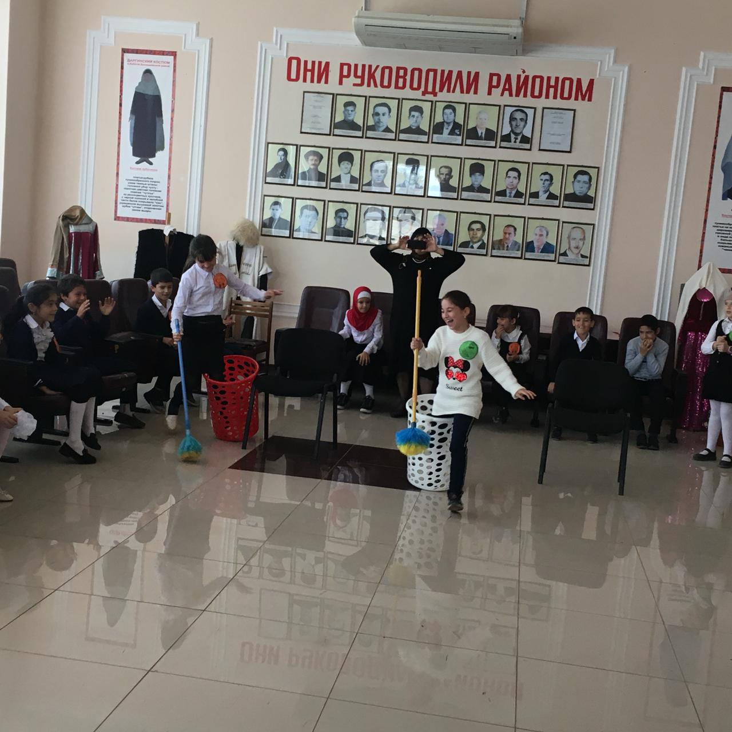

Конкурс №6 «Музей сказочных предметов»
Дети по очереди называют предметы и говорят, из какой они сказки (авторские сказки)
- Полено (папа Карло, А.Толстой «Приключения Буратино или Золотой ключик»)
- Азбука (Буратино, А.Толстой «Приключения Буратино…»)
- Хрустальный башмачок (Золушка, Г.Х.Андерсен «Золушка»),.
- Красная шапочка (Красная шапочка, одноименная сказка Ш.Перро)
- Цветок («Цветик-семицветик» В.Катаев)
- Восточные башмачки с загнутыми носами (Маленький Мук, одноименная сказка В.Гауфа)
- Лампа (Л.Лагин «Старик Хоттабыч»)
- Горошина (Г.Х. Андерсен «Принцесса на горошине»)
- Яблоко (мачеха, А.С.Пушкин. «Сказка о мертвой царевне»)

Конкурс №7 «Блиц-турнир» (учитывается время)
- В какой сказке Иван – вдовий сын посадил Бабу-Ягу в печь на лопате? («Морозко»)
- В какой сказке и кто помог девочке прясть, пока Баба-Яга печь топила? (мышка, «Гуси-лебеди»).
- Кто написал сказку о Снежной Королеве и как называется страна, в которой она жила? (Х.К.Андерсен. Страна Лапландия).
- Что это за персонаж из русских сказок, о ком говорят: «На языке медок, а на уме – ледок».(Лиса).
- В какой сказке топор лучше шубы греет? («Два мороза»)
- Как звали мальчика и девочку из сказки Х.К.Андерсена «Снежная Королева» (Кай и Герда).
- Сколько зубов у Бабы-Яги? (один).
- Какую дверь можно открыть золотым ключиком? (Дверь в каморке папы Карло за нарисованным очагом).
- Назовите героев сказки «Золотой ключик, или приключения Буратино» (Буратино, Пьеро, Арлекин, Карабас-Барабас, Мальвина, Черепаха Тортилла).
- Что спрашивали звери в сказке «Теремок» прежде чем войти туда?
- Какими словами помогал себе волк ловить рыбу на хвост?
- Какие слова произносил Емеля, чтобы все делалось само?
- Что говорила Машенька медведю, сидя в коробе?

Заключительное слово ведущего.
Я благодарю команды за активное участие в игре. Я надеюсь, что это путешествие по сказкам стало для вас не только увлекательным, но и в чем-то поучительным. Известное высказывание «Сказка – ложь, да в ней намёк, добрым молодцам урок» идёт с нами по жизни. Я надеюсь что вы, ребята с удовольствием будете продолжать читать сказки: народные, русских и зарубежных писателей.

